COLEGIO EMILIA RIQUELME
GUIA DE TRABAJO
ACTIVIDAD VIRTUAL SEMANA DEL 27 AL 30
Asignatura: Ciencias Naturales | Grado: 4° | Docente: Estefanía Londoño
Miércoles, 29 de abril del 2020
Agenda virtual: Socialización de las mezclas realizadas. (Clase virtual 12:00m)
Cierre de las mezclas heterogéneas.

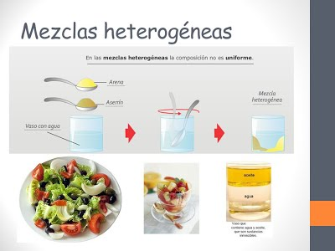

Jueves, 30 de abril del 2020
Agenda virtual: La receta familiar.
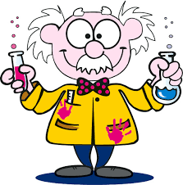
Mezcla heterogénea.

Actividad
Experimenta …
- Realiza con tu familia una mezcla heterogénea, puede ser para el almuerzo o el algo.
- Tomate un selfie realizando dicha mezcla.
- Enviarme la evidencia fotográfica a mi correo.

Nota: Realizar en el cuaderno día a día escribiendo las agendas virtuales, ir tomándole fotico y enviarlo a mi correo.

